**Инструкция по использованию приложения «Госуслуги. Моя школа»**

По итогу использования приложения заполните форму [по ссылке](https://forms.yandex.ru/u/678ec59090fa7ba6d11c1655/)

**Кто может использовать приложение?**  
Родители школьников и сами школьники

**Установите мобильное приложение**

[RuStore](https://www.rustore.ru/catalog/app/ru.gosuslugi.school)

[Google Play](https://play.google.com/store/apps/details?id=ru.gosuslugi.school)

[AppleStore](https://apps.apple.com/us/app/%D0%B3%D0%BE%D1%81%D1%83%D1%81%D0%BB%D1%83%D0%B3%D0%B8-%D0%BC%D0%BE%D1%8F-%D1%88%D0%BA%D0%BE%D0%BB%D0%B0/id6670786037)

[AppGallary](https://appgallery.huawei.com/#/app/C110741745)

**Что требуется для использования приложения?**

1. У вас должна быть подтвержденная учетная запись Госуслуг  
   [как подтвердить учетную запись](https://www.gosuslugi.ru/help/faq/popular/2)
2. Если вы родитель, то в личном кабинете Госуслуг у вас должны быть созданы карточки детей и проверены документы (СНИЛС и свидетельство о рождении)  
   [как создать карточку ребенка на Госуслугах](https://www.gosuslugi.ru/help/faq/login_child/2754)
3. Если вы школьник, то у ваших родителей должен быть выполнен пункт 2. Сначала приложение должен установить один из родителей, чтобы дать согласие на получение данных об успеваемости
4. Установленное мобильное приложение

**Пройдите 4 шага и заполните** [форму обратной связи](https://forms.yandex.ru/u/678ec59090fa7ba6d11c1655/)

1. Вход в приложение
2. Расписание уроков
3. Домашние задания
4. Оценки

**Шаг 1. Вход в приложение**

**1.1 Авторизуйтесь в приложении с помощью учетной записи Госуслуг**

1. Установите приложение
2. Ознакомьтесь с приветствием
3. Введите свой логин и пароль от Госуслуг
4. Придумайте код для входа в приложение

**1.2 Выберите ребенка из списка (если вы родитель)**

1. Выберите ребенка на экране. Список детей подтягивается из вашего профиля на Госуслугах. В карточке ребенка будет указан статус «Требуется ваше согласие».

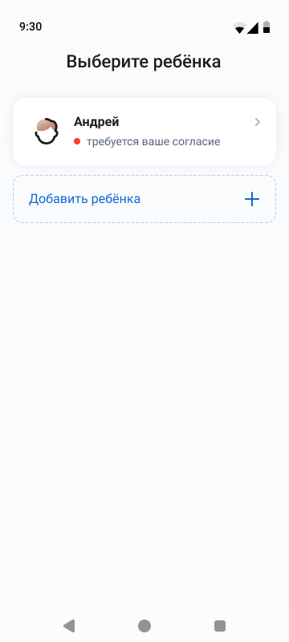

Рисунок 1 - Выбор ребенка

Если на Госуслугах у вас не указаны дети, то отобразится пустой экран с возможностью перейти на Госуслуги и [создать карточку ребенка](https://www.gosuslugi.ru/help/faq/login_child/2754).



Рисунок 2 – Не создана карточка ребенка на Госуслугах

**1.3 Дайте согласие на обработку персональных данных**

1. Нажмите на карточку ребенка, ознакомьтесь с информацией и нажмите на кнопку «Дать согласие».

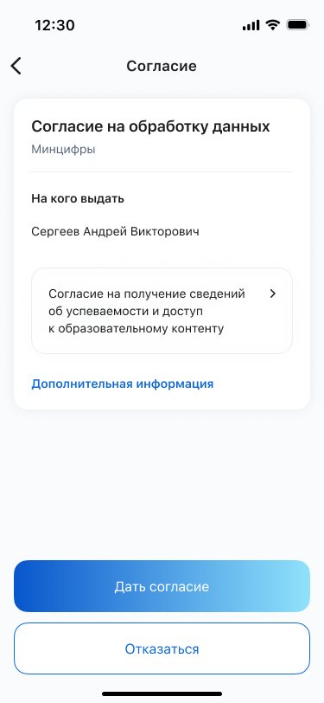

Рисунок 3 – Согласие на обработку персональных данных

**1.4 Выберите регион обучения**

1. Нажмите на кнопку выбора региона и выберите регион где находится школа

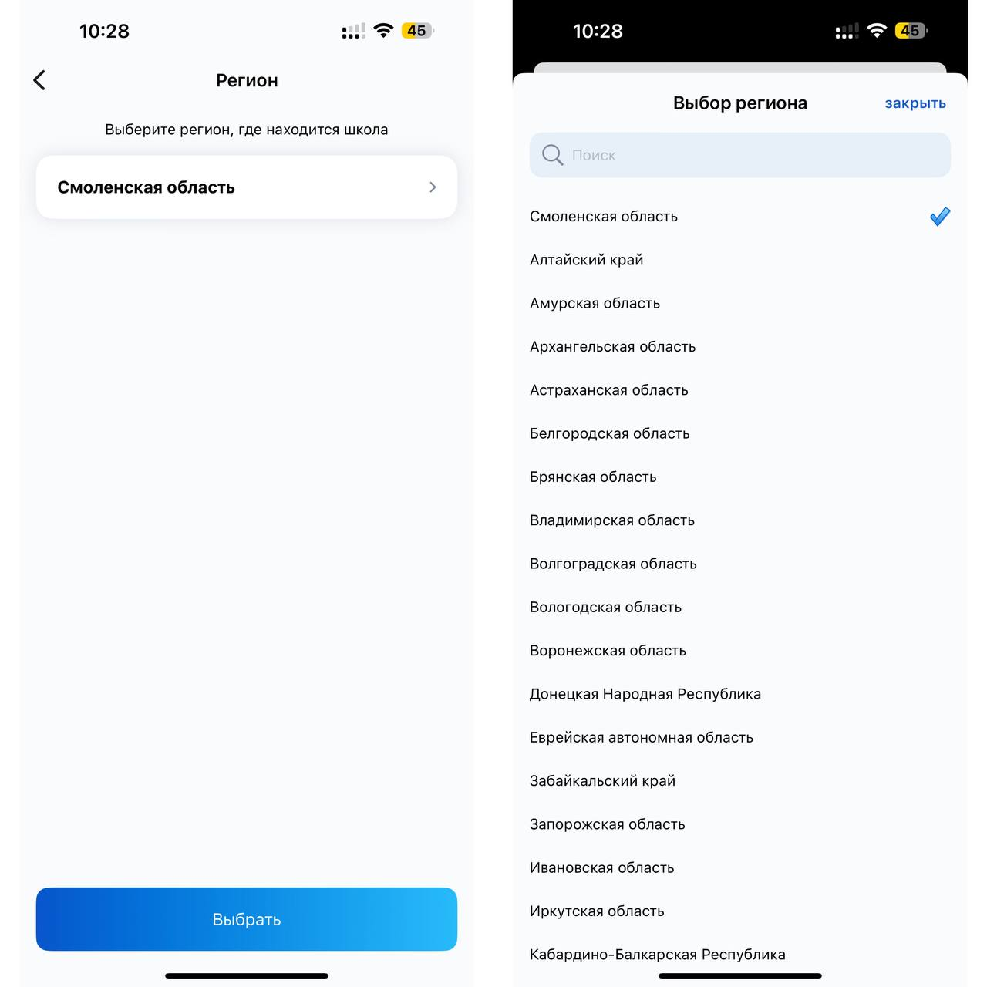

Рисунок 4 – Выбор региона

**Шаг 2. Расписание уроков**

**2.1. Проверка расписание на сегодня**

1. Откройте раздел «Расписание»
2. По умолчанию будет выбран текущий календарный день. На экране должно отображаться расписание на сегодня

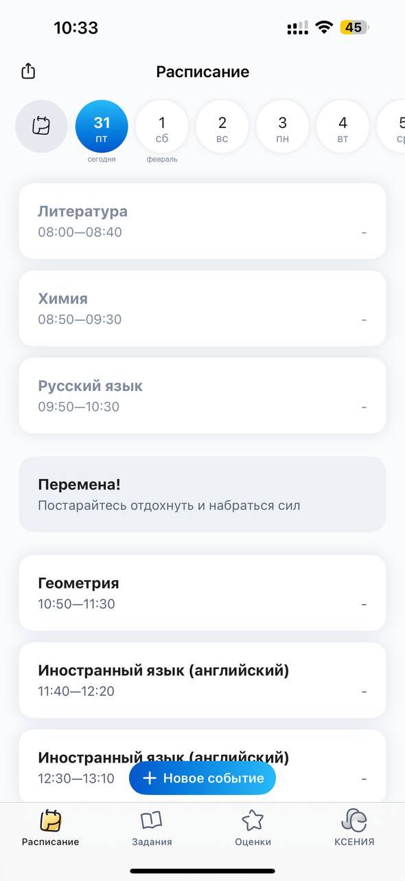

Рисунок 5 – Расписание на сегодня

**2.2. Проверка расписания на следующую неделю**

1. Пролистайте дни вперед (вправо) на календаре либо нажмите на иконку «Календарь»
2. Выберите день на следующей неделе

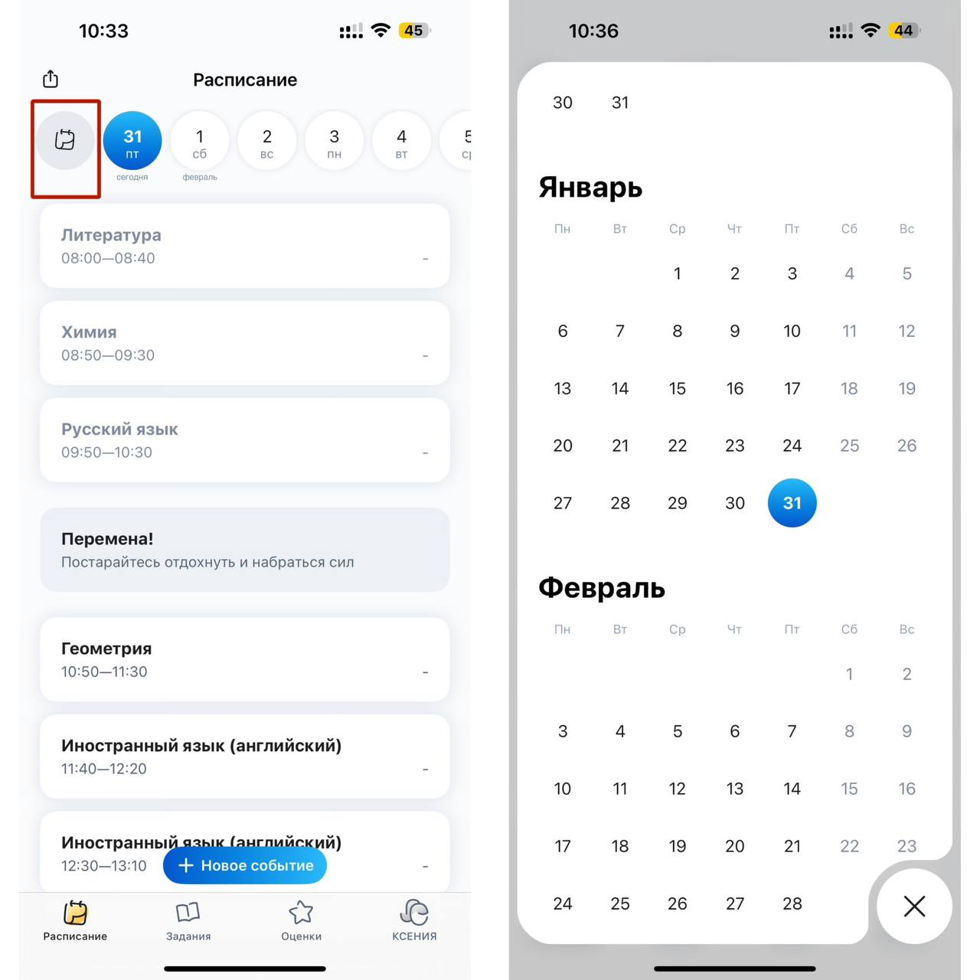

Рисунок 6 – Выбор дня через календарь

**2.3.** **Проверка информации об уроке**

1. Нажмите на урок в расписании, в открывшемся окне будут данные по уроку. Например: наименование урока, время проведения, кабинет проведения, преподаватель, домашнее задание (при наличии), материалы (при наличии).

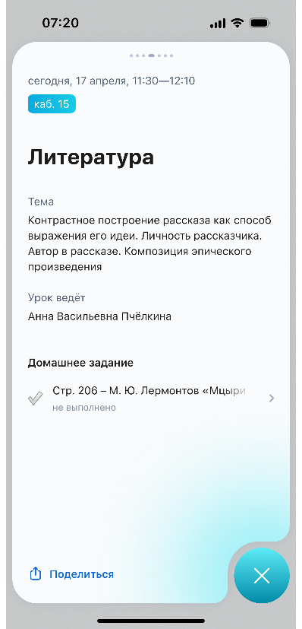

Рисунок 7 – Информация об уроке

**2.4. Создание своего события**

1. Перейдите на экран «Расписание»
2. Нажмите на кнопку «+ Новое событие»
3. В открывшемся окне ввода данных внесите необходимые данные.

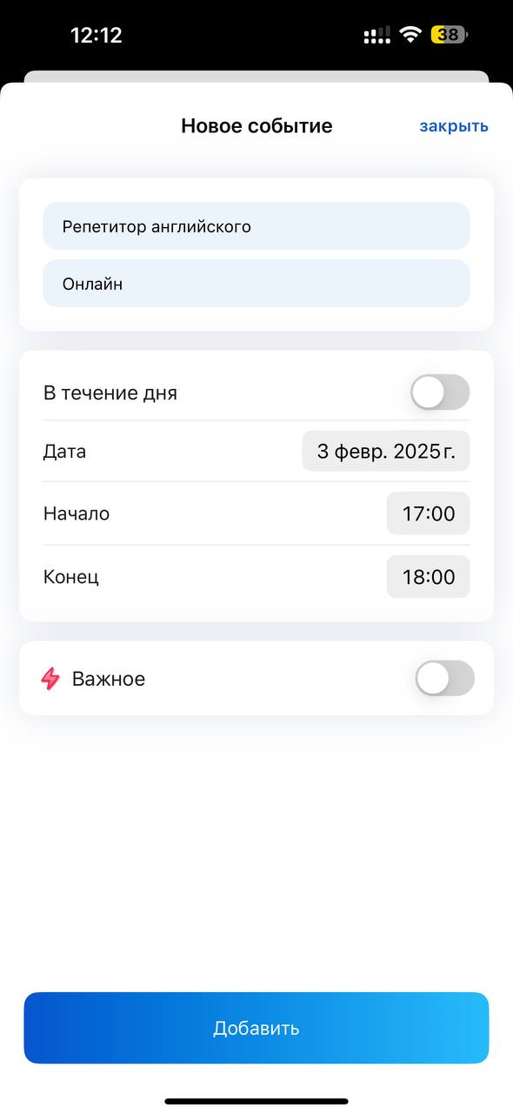

Рисунок 8 – Создание своего события

1. Нажмите кнопку «Добавить». Событие появится в расписании на день, который вы указали на предыдущем шаге. Проверьте что событие появилось

**Шаг 3. Домашние задания**

**3.1. Проверка домашнего задания на ближайший день**

1. Откройте вкладку «Задание», по умолчанию откроется текущий день
2. В календаре выберите ближайший следующий учебный день. Задание отобразится ниже.

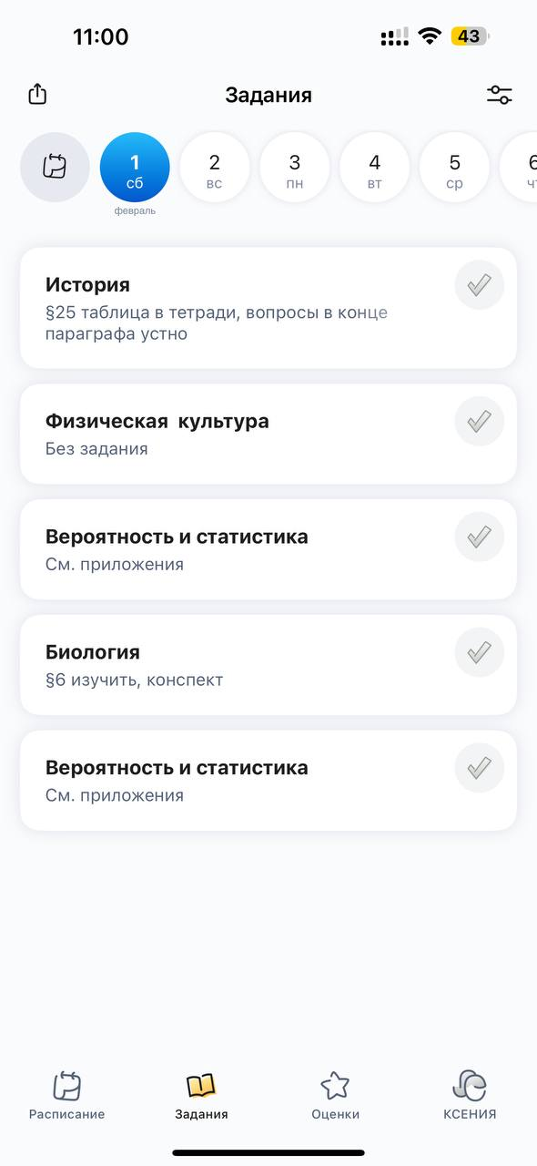

Рисунок 9 – Домашние задания на день

**3.2. Проверка домашнего задания на следующую неделю**

1. Откройте вкладку «Задание», по умолчанию будет выбран текущий день
2. В календаре выберите учебный день следующей недели. Задание отобразится ниже

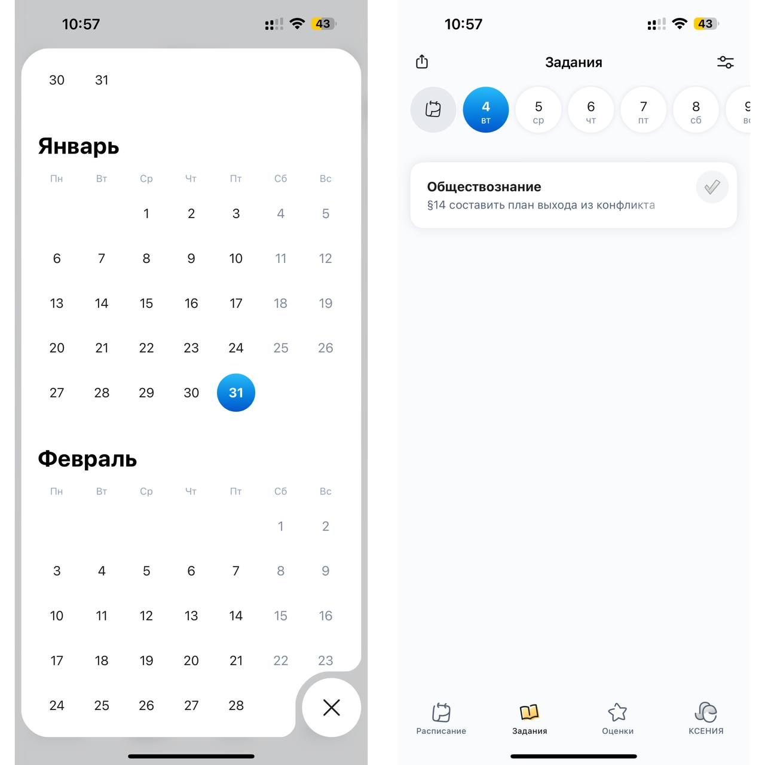

Рисунок 10 – Выбор домашнего задания на следующую неделю

**3.3. Проверка информации о заданном домашнем задании**

1. Откройте вкладку «Задание», по умолчанию будет выбран текущий день
2. В календаре выберете день, на который задано домашнее задание
3. Нажмите на домашнее задание в перечне ниже.   
    В открывшемся окне будет отображена следующая информация: наименование предмета, день недели и дата, к которой необходимо подготовить задание, само домашнее задание и материалы к нему (при наличии).

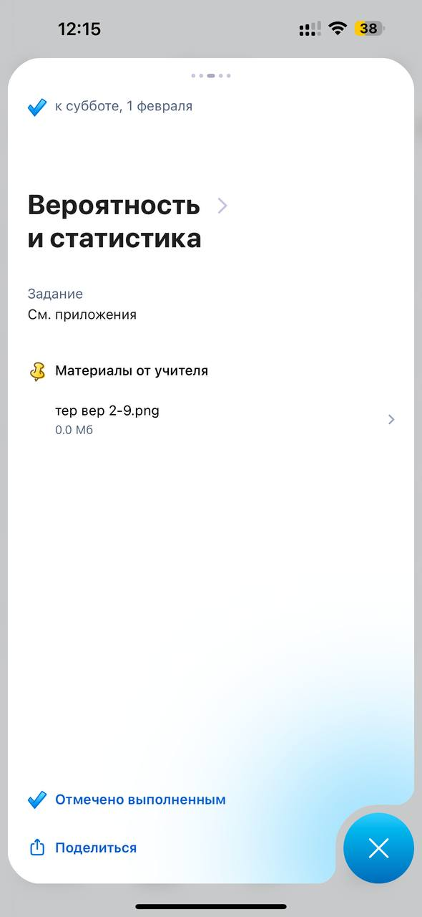

Рисунок 11 – Информация о заданном домашнем задании

**3.4. Проверка ближайших домашних заданий по предмету**

1. Откройте вкладку «Задание», по умолчанию будет выбран текущий день
2. В правом верхнему углу нажмите на кнопку фильтра по предмету

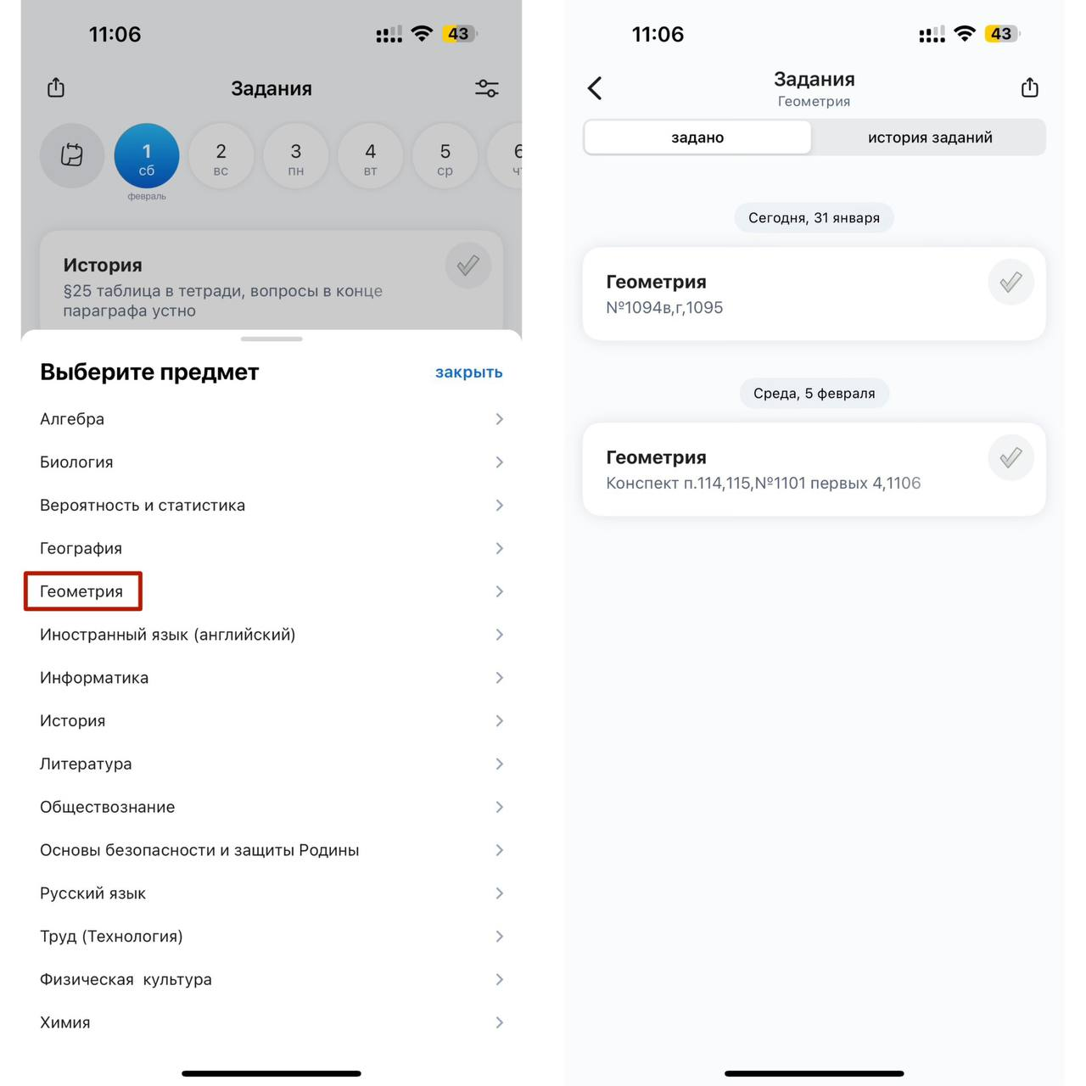

Рисунок 12 – Выбор домашнего задания по предмету

1. Задания в перечне будут отображены по предметам

**Шаг 4. Оценки**

**4.1. Проверка текущих оценок**

1. Откройте вкладку «Оценки», в перечне ниже отобразятся последние текущие оценки

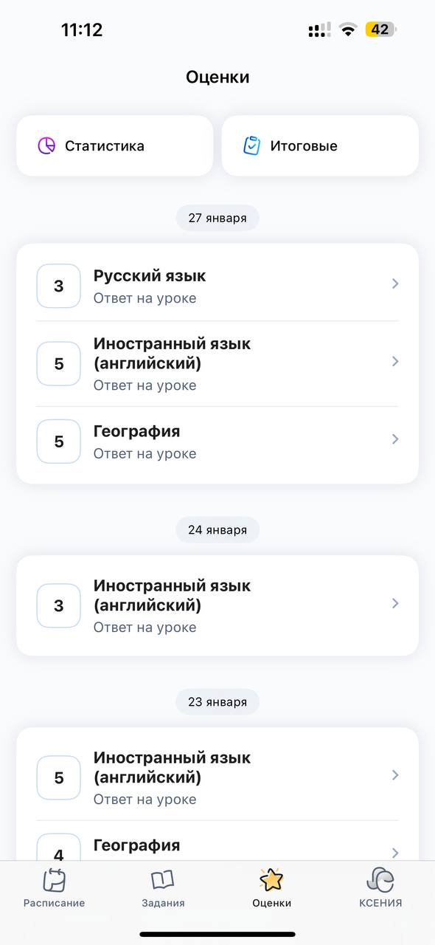

Рисунок 13 – Текущие оценки

**4.2. Проверка статистики по предметам (средние баллы)**

1. Откройте вкладку «Оценки»
2. Нажмите на кнопку «Статистика»
3. В открывшемся окне отобразятся средние баллы по предметам и средний балл по всем предметам.

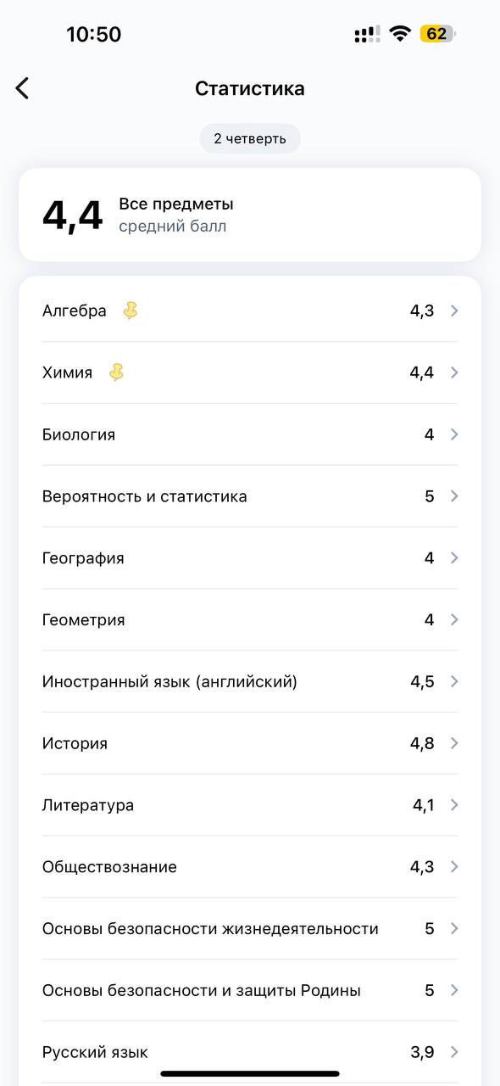

Рисунок 14 – Статистика по всем предметам

**4.3. Проверка итоговых оценок**

1. Откройте вкладку «Оценки»
2. Нажмите на кнопку «Итоговые»
3. В открывшемся окне отобразятся итоговые оценки по периодам

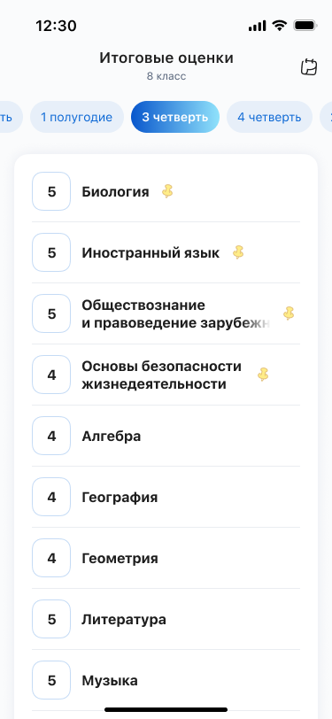

Рисунок 15 – Итоговые оценки

**4.4. Проверка статистики по классу по контрольным работам**

1. Откройте вкладку «Оценки»
2. Нажмите на оценку с типом «Контрольная работа» (при наличии)
3. В открывшемся окне нажмите на кнопку «Статистика по классу»

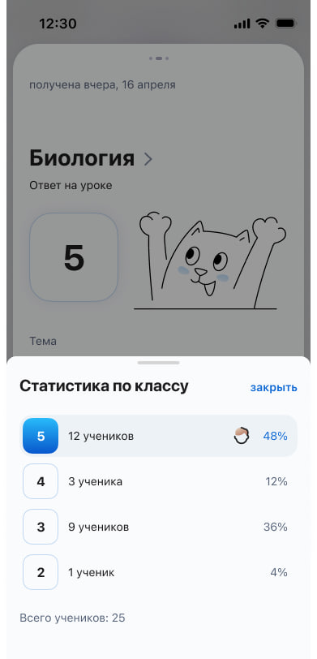

Рисунок 16 – Статистика по классу

**Как поделиться результатами использования приложения?**

Заполните [форму обратной связи](https://forms.yandex.ru/u/678ec59090fa7ba6d11c1655/?page=1)

* Укажите регион и название школы
* Выберите свою роль и укажите класс
* Ответьте на вопросы о результатах использования приложения
* Опишите подробнее проблемы и приложите скриншоты или видеозапись экрана
* Поделитесь своим впечатлением
* Добавьте ваши контакты, если готовы подробнее рассказать о своем опыте